Spitalul Orăşenesc Lehliu Gară
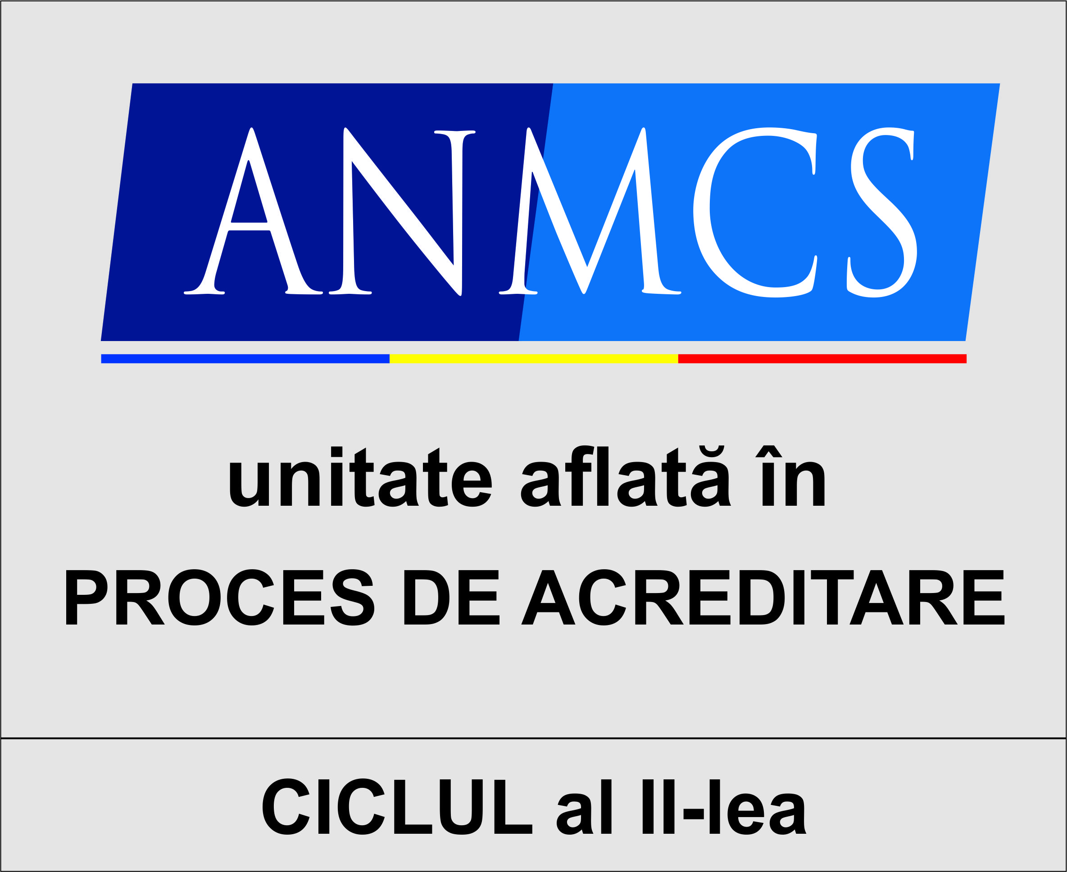

Str. Policlinicii nr. 1-2, Judeţul Călăraşi,
Cod poştal 915300, Cod fiscal 3797212
Tel.:0242/640911, 640326,640665
Fax: 0242/640326,640665
Web-site: www.splehliu.ro
E-mail: postmaster@splehliu.ro, spital_lehliu@yahoo.com,spitalullehliu@xnet.ro
Nr.716 din 21.03.2024

CONSILIUL DE ADMINISTRATIE
AL SPITALULUI ORASENESC LEHLIU-GARA

În conformitate cu Regulamentul de organizare şi desfăşurare a concursului pentru ocuparea funcţiei de manager-persoană fizică la Spitalul Orasenesc Lehliu Gara, aprobat prin Dispoziţia Primarului Orasului Lehliu -Gara nr.161 din 15.03.2024.

Organizeaza concurs pentru ocuparea functiei de manager-persoana fizica la
Spitalul Orasenesc Lehliu-Gara

Concursul va avea loc la sediul Spitalului Orasenesc Lehliu-Gara situat în jud. Călărași, oras Lehliu -Gara ,str. Policlinicii , nr. 1-2 , în perioada 22.03.2024 – 10.05.2024 , desfăşurându-se în două etape:
- Etapa de verificare a îndeplinirii de către candidaţi a condiţiilor stabilite în anunţul de concurs, care va avea loc la data de 24.04.2024 - etapa eliminatorie;
- Etapa de susţinere publică şi de evaluare a proiectului de management, care se va desfăşura la sediul spitalului pe baza temelor- cadru, în data de 07.05.2024, ora 10:00.
Calendarul de desfasurare a concursului este urmatorul:
Data pana la care se pot depune dosarele de concurs. | 22.04.2024 ora 12:00
Verificarea dosarelor. | 24.04.2024
Afisarea rezultatului verificarii dosarelor. | 24.04.2024 ora 12:00
Depunerea contestatiilor privind rezultatul verificarii dosarelor. | 24.04.2024 ora 12:00–25.04.2024 ora 12:00
Afisarea rezultatului contestatiilor privind verificarea dosarelor. | 27.04.2024 ora 12:00
Afisarea pe site-ul spitalului a proiectelor de management depuse de candidatii declarati admisi in urma finalizarii probei de verificare a dosarelor de inscriere. | 30.04.2024 ora 13:00
Sustinerea publica a proiectului de management. | 07.05.2024 ora 10:00
Afisarea rezultatului probei de sustinere a proiectului de management. | 07.05.2024 ora 14:00
Depunerea contestatiilor privind rezultatul probei de sustinere a proiectului de management. | 07.05.2024 ora 14:00 – 08.05.2024 ora 14:00
Afisarea rezultatului solutionarii contestatiilor privind proba de sustinere a proiectului de management. | 10.05.2024 ora 14:00
Afisarea rezultatelor finale ale concursului. | 10.05.2024 ora 15:00

La concurs pot participa persoane fizice care îndeplinesc cumulativ următoarele condiţii:
a) cunosc limba română, scris şi vorbit;
b) au cel puțin 5 ani vechime în specialitatea studiilor;
c) nu au fost condamnate pentru săvârşirea unei infracţiuni comise cu intenţie, cu excepţia situaţiei în care a intervenit reabilitarea;
d) sunt apte din punct de vedere medical (fizic şi neuropsihic);
e) nu au împlinit vârsta standard de pensionare, conform legii;
Aceste persoane trebuie să fie absolvente cu diplomă al studiilor universitare de licenţă sau de master în: medicină-specializarea medicină, medicină dentară-specializarea medicina dentara, ştiinţe juridice, ştiinţe economice sau inginerie economica.
De asemenea sunt absolventi ai unor cursuri de perfectionare in management spitalicesc, agreate de Ministerul Sanatatii si stabilite prin Ordin al ministrului sanatatii, ori sunt absolventi ai unui masterat sau doctorat in management sanitar.

Dosarul de înscriere se depune la sediul Spitalului Orasenesc Lehliu-Gara situat în jud. Călărași, oras Lehliu-Gara , str. Policlinicii , nr. 1-2 până pe data de 22.04.2024, ora 12:00.
Dosarul de înscriere trebuie să conţină următoarele documente:
a) cererea de înscriere la concurs în care candidatul menţionează funcţia pentru care doreşte să candideze;
b) copia certificată pentru conformitate a actului de identitate, aflat în termen de valabilitate;
c) copia certificată pentru conformitate a diplomei de licenţă sau echivalente;
d) copia certificata pentru conformitate a documentelor care atesta absolvirea cursurilor de management spitalicesc ori a diplomei de masterat sau doctorat in management sanitar organizat intr-o institutie de invatamant superioara acreditata, potrivit legii;
e) curriculum vitae;
f) adeverinţa care atestă vechimea în posturi cu studii universitare de lungă durată sau copie certificată pentru conformitate a carnetului de muncă;
g) cazierul judiciar sau declaraţia candidatului prin care acesta îşi exprimă consimţământul pentru obţinerea extrasului de pe cazierul judiciar de către comisia de concurs conform Legii nr. 290/2004 privind cazierul judiciar, republicată, cu modificările şi completările ulterioare;
h) certificat medical din care rezultă că este apt medical, fizic şi neuropsihic;
i) declaraţia pe propria răspundere privind necolaborarea cu Securitatea înainte de anul 1989;
j) copie certificată pentru conformitate a actelor (certificat de căsătorie etc.) prin care candidatul şi-a schimbat numele, după caz;
k) proiectul de management realizat de candidat;
l) declaraţie pe propria răspundere a candidatului că proiectul de management este conceput şi realizat integral de către candidat;
m) declaraţie pe propria răspundere că în ultimii 3 ani nu a fost constatată de către instituţia competentă existenţa conflictului de interese ori starea de incompatibilitate cu privire la candidat;
n) declaraţie pe propria răspundere privind conformitatea cu originalul a copiilor de pe documentele depuse la dosarul de înscriere.
Candidaţii interesaţi vor putea efectua o vizită în cadrul spitalului în data de 02.04.2024, ora 10:00, sub îndrumarea directorului medical al spitalului pentru a se informa cu privire la problemele de la faţa locului.
Orice persoană poate să îşi manifeste intenţia de a participa la susţinerea publică a proiectului de management şi poate adresa întrebări candidaţilor în legătura cu proiectul de management.In acest sens, persoanele interesate vor transmite până la data de 06.05.2024, ora 10:00 pe adresa de e-mail spital_lehliu@yahoo.com, solicitările de participare, cu precizarea numelui şi prenumelui şi eventualele întrebări pe care vor să le adreseze candidaţilor în legătura cu proiectul de management.
Participarea persoanelor interesate precum şi a mass-media, se face după confirmarea intenţiei de participare de către comisia de concurs.

Pe site-ul Spitalului Spitalului Orasenesc Lehliu-Gara (https://splehliu.ro/) precum şi la sediul unităţii, se află afişate :
- Anunţul de participare
- Regulamentul de organizare şi desfăşurare a concursului pentru ocuparea funcţiei de manager persoană fizică
- Bibliografia de concurs, Temele – cadru pentru Proiectul de management şi Structura proiectului de management

Relaţii suplimentare se pot obţine de la nr. de tel. 0242/640.326

BIBLIOGRAFIA
Pentru concursul organizat în vederea ocupării funcţiei de manager - persoana fizică la
Spitalul Orasenesc Lehliu Gara

- Din domeniul legislaţiei:
- Legea nr. 95/2006 privind reforma în domeniul sănătăţii, republicată, cu modificările şi completările ulterioare – Titlul VII Spitalele (M.O. nr. 652 din 28.08.2015);
- Hotărârea Guvernului nr. 696/2021 pentru aprobarea pachetelor de servicii şi a Contractului – cadru care reglementează condiţiile acordării asistenţei medicale, a medicamentelor şi a dispozitivelor medicale în cadrul sistemului de asigurări sociale de sănătate pentru anii 2021 - 2022 (M.O. nr. 633 din 28.06.2021);
- Ordin MS/CNAS nr. 1068/627/2021 privind aprobarea Normelor metodologice de aplicare în anul 2021 a H.G.R. nr. 696/2021 pentru aprobarea pachetelor de servicii şi a Contractului – cadru care reglementează condiţiile acordării asistenţei medicale, a medicamentelor şi a dispozitivelor medicale în cadrul sistemului de asigurări sociale de sănătate pentru anii 2021-2022 (M.O. nr. 642 din 30.06.2021);
- Ordin M.S.P. nr. 914/2006 pentru aprobarea Normelor privind condiţiile pe care trebuie să le îndeplinească un spital în vederea obţinerii autorizaţiei sanitare de funcţionare, cu modificările şi completările ulterioare (M.O. nr. 695 din 15.08.2006);
- Ordin M.S. nr. 1101/2016 privind aprobarea Normelor de supraveghere, prevenire şi limitare a infecţiilor asociate asistenţei medicale în unităţile sanitare (M.O. 791 din 07.10.2016);
- Ordin M.S.P. nr. 39/2008 privind reorganizarea ambulatoriului de specialitate al spitalului (M.O. nr. 61 din 25.01.2008);
- Ordin M.S.P. nr. 1384/2010 privind aprobarea modelului-cadru al contractului de management şi a listei indicatorilor de performanţă a activităţii managerului spitalului public, cu modificările şi completările ulterioare (M.O. nr. 764 din 16.11.2010);
- Ordin M.S.P. nr. 921/2006 pentru stabilirea atribuţiilor comitetului director din cadrul spitalelor publice (M.O. nr. 673 din 04.08.2006);
- Ordin M.S. nr. 1091/2010 privind centralizarea consumului de medicamente din unităţile sanitare cu paturi (M.O. nr. 569 din 11.08.2010);
- H.G.nr.1425/2006 pentru aprobarea Normelor metodologice de aplicare a prevederilor Legii securităţii şi sănătăţii în muncă nr. 319/2006, cu modificările şi completările ulterioare (M.O. nr. 882 din 30.10.2006);
- Ordin M.S. nr. 1470/2011 pentru aprobarea criteriilor privind angajarea şi promovarea în funcţii, grade şi trepte profesionale a personalului contractual din unităţile sanitare publice din sectorul sanitar, cu modificările şi completările ulterioare (M.O. nr.796 din 10.11.2011);
- Legea finanţelor publice locale nr. 273/2006, cu modificările şi completările ulterioare (M.O. nr.618 din 18.07.2006);
- Ordinul M.F.P. nr. 1792/17.01.2002 pentru aprobarea Normelor metodologice privind angajarea, lichidarea, ordonanţarea şi plata cheltuielilor instituţiilor publice, precum şi organizarea, evidenţa şi raportarea angajamentelor bugetare şi legale, cu modificările şi completările ulterioare (M.O. nr.37 din 23.01.2003);
- Legea nr. 53/2003 – Codul muncii, republicată, cu modificările şi completările ulterioare ( M.O. nr. 345 din 18.05.2011) ;
- Legea nr. 98/2016 privind achiziţiile publice,cu modificările şi completările ulterioare ( M.O. nr. 390 din 23.05.2016);
- H.G. nr. 395/2016 pentru aprobarea Normelor metodologice de aplicare a prevederilor referitoare la atribuirea contractelor de achiziţie publică/ acordului – cadru din Legea nr. 98/2016 privind achiziţiile publice, cu modificările şi completările ulterioare ( M. O. nr. 423 din 06.06.2016);
- Legea nr. 46/2003 privind drepturile pacientului, cu modificările şi completările ulterioare; ( M. O. nr. 51 din 29.01.2003);
- Ordin M.S. nr. 1410/2016 privind aprobarea Normelor de aplicare a Legii dreptului pacientului nr. 46/2003 ( M.O. nr. 1009 din 15.12.2016);
- Ordin S.G.G. nr. 600/2018 pentru aprobarea Codului controlului intern/managerial al entitatilor publice, cu modificările şi completările ulterioare (M.O.nr.387din 07.05.2018).

- Din domeniul managementului sanitar
- Şcoala Naţională de Sănătate Publică şi Management Sanitar – Managementul spitalului, editura Public H Press, 2006, Bucureşti;
- Nicolescu O.,Verboncu I. – Fundamentele managementului organizaţiei, editura Tribuna Economică, 2001;
- Popa I. - Management general, editura ASE, 2005;
- Popa I. – Management strategic, editura Economică, 2005.

Tema proiectului de management este la alegerea candidatului din următoarea listă de 5 teme, care va fi adaptată la problemele Spitalului Orasenesc Lehliu Gara:
- Planificarea şi organizarea serviciilor de sănătate la nivelul spitalului;
- Siguranţa şi satisfacţia pacientului;
- Managementul calităţii serviciilor medicale;
- Managementul resurselor umane;
- Performanţa clinică şi financiară a activităţilor spitalului

Proiectul se realizează individual de către candidat şi se dezvoltă într-un volum de maximum 15-20 pagini, tehnoredactate pe calculator, cu caractere Times New Roman, mărimea 12, spaţiere la un rând.

Structura proiectului de management
1. Descrierea situaţiei actuale a spitalului
2. Analiza SWOT a spitalului (puncte tari, puncte slabe, oportunităţi, ameninţări)
3. Identificarea problemelor critice
4. Selecţionarea unei probleme/unor probleme prioritare, cu motivarea alegerii făcute
5. Dezvoltarea proiectului de management pentru problema prioritară identificată/problemele prioritare identificate:
a) Scop
b) Obiective
c) Activităţi:
- definire;
- încadrare în timp - grafic Gantt;
- resurse necesare - umane, materiale, financiare;
- responsabilităţi;
d) Rezultate aşteptate
e) Indicatori - evaluare, monitorizare
f) Cunoaşterea legislaţiei relevante.

PREŞEDINTELE CONSILIULUI DE ADMINISTRAŢIE,
Serban Nadejdea

